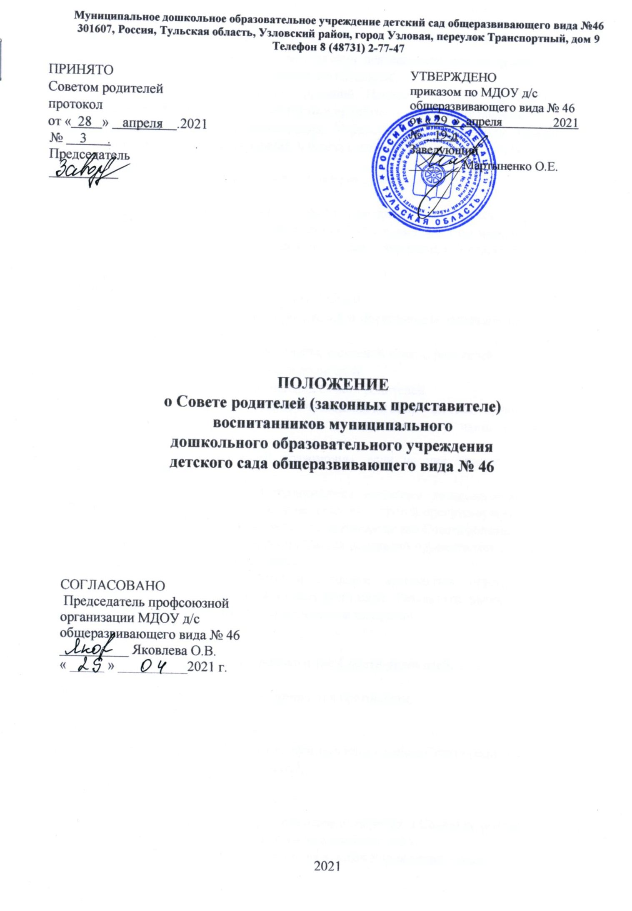

Муниципальное дошкольное образовательное учреждение детский сад общеразвивающего вида №46
301607, Россия, Тульская область, Узловский район, город Узловая, переулок Транспортный, дом 9
Телефон 8 (48731) 2-77-47

ПРИНЯТО  Советом родителей протокол от « 28 » апреля .2021  № 3 .  Председатель  __________ |  | УТВЕРЖДЕНО  приказом по МДОУ д/с общеразвивающего вида № 46  от « 29 » апреля 2021  № 19-д  Заведующий  ________ Мартыненко О.Е.

ПОЛОЖЕНИЕ
о Совете родителей (законных представителе)
воспитанников муниципального
дошкольного образовательного учреждения
детского сада общеразвивающего вида № 46

СОГЛАСОВАНО
Председатель профсоюзной организации МДОУ д/с общеразвивающего вида № 46 __________ Яковлева О.В.
« _____ » __________2021 г.

2021

1. Общие положения.

1.1. Настоящее Положение о Совете родителей (законных представителей) воспитанников муниципального дошкольного образовательного учреждения детского сада общеразвивающего вида № 46 разработано для муниципального дошкольного образовательного учреждения детского сада общеразвивающего вида № 46 (далее – Учреждение) в соответствии с частью 3, 4 ст. 30 Федеральным законом «Об образовании в Российской Федерации», Семейным кодексом РФ, Уставом Учреждения.
1.2. Совет родителей (законных представителей) воспитанников (далее – Совет родителей) – постоянный коллегиальный орган управления Учреждения, действующий в целях учёта мнения родителей (законных представителей) несовершеннолетних воспитанников и педагогических работников по вопросам управления Учреждением и при принятии Учреждением локальных нормативных актов, затрагивающих их права и законные интересы в Учреждении.
1.3. Настоящее Положение, а также изменения и дополнения в настоящее Положение вносятся Советом родителей Учреждения и принимаются на его заседании.
1.4. Срок данного Положения не ограничен. Данное Положение действует до принятия нового.

2. Основные задачи.

Основными задачами Совета родителей являются:
- Совместная работа родителей (законных представителей с Учреждением по реализации государственной, областной, муниципальной) политики в области дошкольного образования;
- защита прав и интересов воспитанников Учреждения;
- защита прав и интересов родителей (законных представителей);
- рассмотрение и обсуждение основных направлений развития Учреждения;
- обсуждение и утверждение перечня дополнительных услуг в Учреждения.

3. Порядок формирования Совета родителей.

3.1. Совет родителей создаётся по инициативе педагогического коллектива Учреждения, родителей (законных представителей) воспитанников.
3.2. Количество членов Совета родителей (законных представителей) Учреждения определяется Общим собранием родителей (законных представителей) воспитанников, при этом в Совет родителей Учреждения избирается не менее одного представителя от каждой возрастной группы.
3.3. Из состава родителей (законных представителей) избирается председатель и секретарь.

4. Функции Совета родителей.

4.1.К компетенции Совета родителей относятся:
- согласование локальных нормативных актов Учреждения, затрагивающих права и законные интересы несовершеннолетних воспитанников;
- принятие новых членов в состав Совета родителей;
- избрание Председателя;
- утверждение отчётов Председателя;
- определение приоритетных направлений деятельности, рассмотрение и принятие долгосрочных программ и планов деятельности;
- приостановление исполнения решений Председателя при их несоответствии действующему законодательству или принятым планам деятельности;
- оказание помощи администрации Учреждения в укреплении материально - технической базы Учреждения, в благоустройстве помещений и территории.

5. Организация управления Совета родителей.

5.1. Совет родителей избирается сроком на 1 год на общем родительском собрании.
5.2. Заседания Совета родителей созываются 1 раз в квартал и по мере необходимости. 5.3. Совет родителей выбирает из своего состава председателя и секретаря сроком на 1 учебный год.
5.4. Председатель Совета родителей:
- организует деятельность Совета родителей;
- информирует членов Совета родителей о предстоящем заседании не менее чем за 14 дней;

- организует подготовку и проведение заседаний Совета родителей;
- определяет повестку дня Совета родителей;
- контролирует выполнение решений Совета родителей;
- взаимодействует с заведующим Учреждения по вопросам самоуправления.
5.5. Совет родителей работает по плану, составляющему часть годового плана Учреждения.
5.6. Заседания Совета родителей правомочны, если на них присутствует не менее половины его состава.
5.7. Решения Совета родителей принимаются открытым голосованием и считаются принятым, если за него проголосовало не менее двух третей присутствующих. При равном количестве голосов решающим является голос председателя Совета родителей.
5.8. Организацию выполнения решений Совета родителей осуществляет его председатель совместно с заведующим Учреждением.
5.9. Непосредственным выполнением решений занимаются ответственные лица, указанные в протоколе заседания Совета родителей. Результаты выполнения решений докладываются Совету родителей на следующем заседании.

6. Делопроизводство Совета родителей.

6.1. Заседания Совета родителей оформляются протоколом.
6.2. В протоколах фиксируется:
- дата проведения заседания;
- количество присутствующих (отсутствующих) членов Совета родителей
- приглашенные (ФИО, должность);
- повестка дня;
- решение Совета родителей.
6.3. Протоколы подписываются председателем и секретарем Совета родителей.
6.4. Нумерация протоколов ведется от начала учебного года.
6 .5. Протоколы Совета родителей хранятся в делах Учреждения 3 года.

